ATIVIDADE DE AMPLIAÇÃO 14

À procura do inseto

NOME: _________________________________________ N.º:______ TURMA: _________ DATA: __________
- Observa em que ponto se encontra cada inseto.
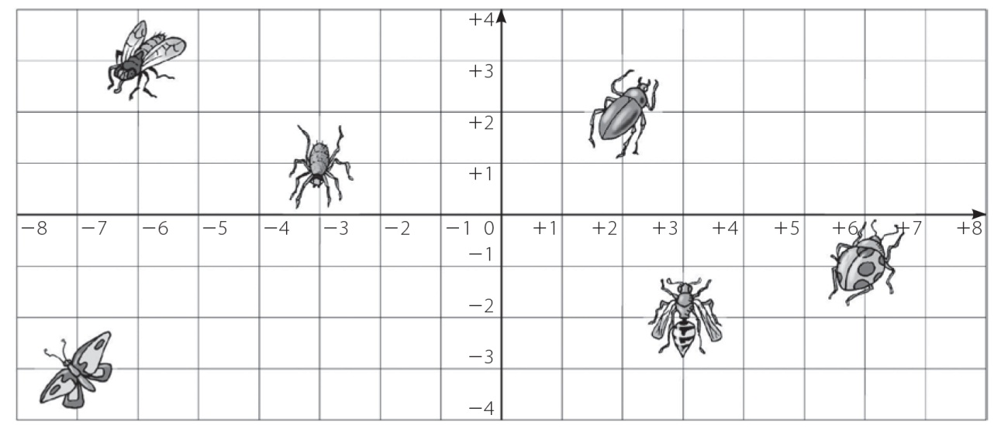
  - Completa a tabela.
 | 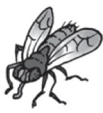 | 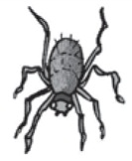 | 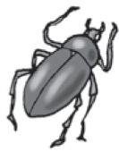 |  | 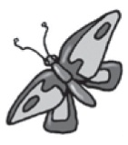 | 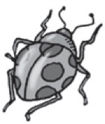
Coordenadas
Quadrante
  - Agora, desenha:
- um caracol no ponto (+3, +4);
- uma tartaruga no ponto (–4, –2)$;$
- um polvo no ponto (–7, +1);
- uma concha no ponto (+7, +4);
- um caranguejo no ponto (+5, –3);
- uma cobra no ponto (–6, –2).
  - Escreve, em cada um dos casos, as coordenadas dos animais que se encontram no quadrante indicado.
- Primeiro quadrante.
- Segundo quadrante.
- Terceiro quadrante.
- Quarto quadrante.

